《自恋的基因》，一本不错的书。



## 抵御自恋狂入侵和剥削

在你离开的这段时间，已经有人侵犯了你的生活。**抵御自恋狂入侵和剥削的最好方式，就是牢牢的掌握你自己的自恋弱点，并学会欣赏自己的优点。学着在现实里生活并为之努力。如果你无法控制自己的自大感或理想主义，你就可能挡住了自己通往幸福的路。**

* 有理想很可贵，为之努力更可贵
* 但是要认识真实的世界，在此基础上去追求

## 识别自恋狂

健康的爱情中，拥有利他主义的元素，将自我中心和自我牺牲结合到一起，关心爱人的情感和福祉，性爱远远不只是为了取乐 – 也是为了感激伴侣给与自己的爱情。

然而，对于自恋狂来说，他们通过征服或战胜恋爱对象来获得满足感，消灭那个人的独立性，而以一个幻想中的“另一个我”取而代之。他们要找的是一个能反射出其自身重要性的人，并且这个人要能够接收他们倾泻的羞耻感和嫉妒。对自恋狂来说，伴侣仅仅是他们调和自己不同部分的一个工具，拿来放大自己的优点、摆脱自己的缺点。

### 自卑者的自我调和

对于自恋狂来说，有用的人只有两种：一种是可以提升其自尊的人；另一种是他们可以贬低的人。提升自恋者的自尊有两种方式：崇拜他们或与其分享自己的资源优势，让他们沐浴在这个反射出来的光环下。那些接受自恋狂贬低的人，往往允许自恋狂通过投射来倾泻羞耻感，或者允许其通过对比获得优越感。自恋狂的恋爱对象往往同时扮演这种角色。如果你爱上了一个自恋狂，那么一定做好如下准备：在永无止境的崇拜他的同时，忍受他时不时的蔑视；相比你的爱，他对这些更感兴趣。

理想化自己的爱人很正常，但是对自恋狂来说，他的自我形象的维持需要其他人也以理想化的眼光看待他的爱情对象。为了实现这一目的，他必须选一个漂亮、聪明、多才多艺的人，或是一个众人眼里很独特的人。自恋狂自己不具备这些特点，所以希望对方用这些让人羡慕的特质，通过结盟给自己贴金。

### 追求完美的人

自恋的伴侣、自恋的父母、自恋的老板……自恋狂们的“完美生活”都是以牺牲周围人的福祉为代价的，生活在其周围的亲人、朋友、恋人、同事，无一不为之感到痛苦、困惑、迷茫。

本书通过对自恋型人格障碍的表现与成因的探讨，帮助人们理解自恋狂种种匪夷所思的思想与行为，走出身边这些自恋狂设下的“圈套”，学会用一种更加柔和、合理的方式与之相处，重获健康的人际关系和美满的人生。同时，也帮助那些有着不健康自恋倾向的人进行自我审视与人格重建，学会共情，能与社会和谐共存。

揭开自恋的真面目——当午夜的钟声敲响，美丽的公主消失了，只剩下穿着破烂衣衫，和南瓜以及老鼠在一起的灰姑娘

## 自恋的七宗罪

1、羞耻感的丧失 一 看上去寡廉鲜耻、过于自信、超级冷漠，其实玻璃心

2、异想天开 一 活在自导自演的幻境中，缺点都是别人的，自己永远闪亮动人

3、傲慢 一 我是优秀的，比你们都优秀，天哪，我怎么那么优秀

4、妒忌 一 谁说我妒忌了，那个谁谁谁有什么了不起的

5、权力感 一 我应该得到特殊的关照，毕竟我如此与众不同

6、利用 一 如果你对我没有用，那还要你做什么

7、模糊的界限 一 我们都这么亲密了，为什么还要敲门

与那些有自恋型人格障碍的人共事或者与其存在亲密关系[1]的人，经常会被他们那令人讶异的相互矛盾的行为搞得既困惑又迷茫。与之形成鲜明对照的，则是其自恋需求潜在持久的一致性。

## 相处原则

**《自恋的基因：如何识别和应对自恋型人格》旨在帮助你搞清楚自恋的表现及来源，并且当有人以损毁你自尊的方式利用你的时候，你能学会保护自己的生存策略：**

*认识自己；*   拥抱现实； *设立界限；*   培养互惠的关系。

## 参考引用



IMG_5673.JPG

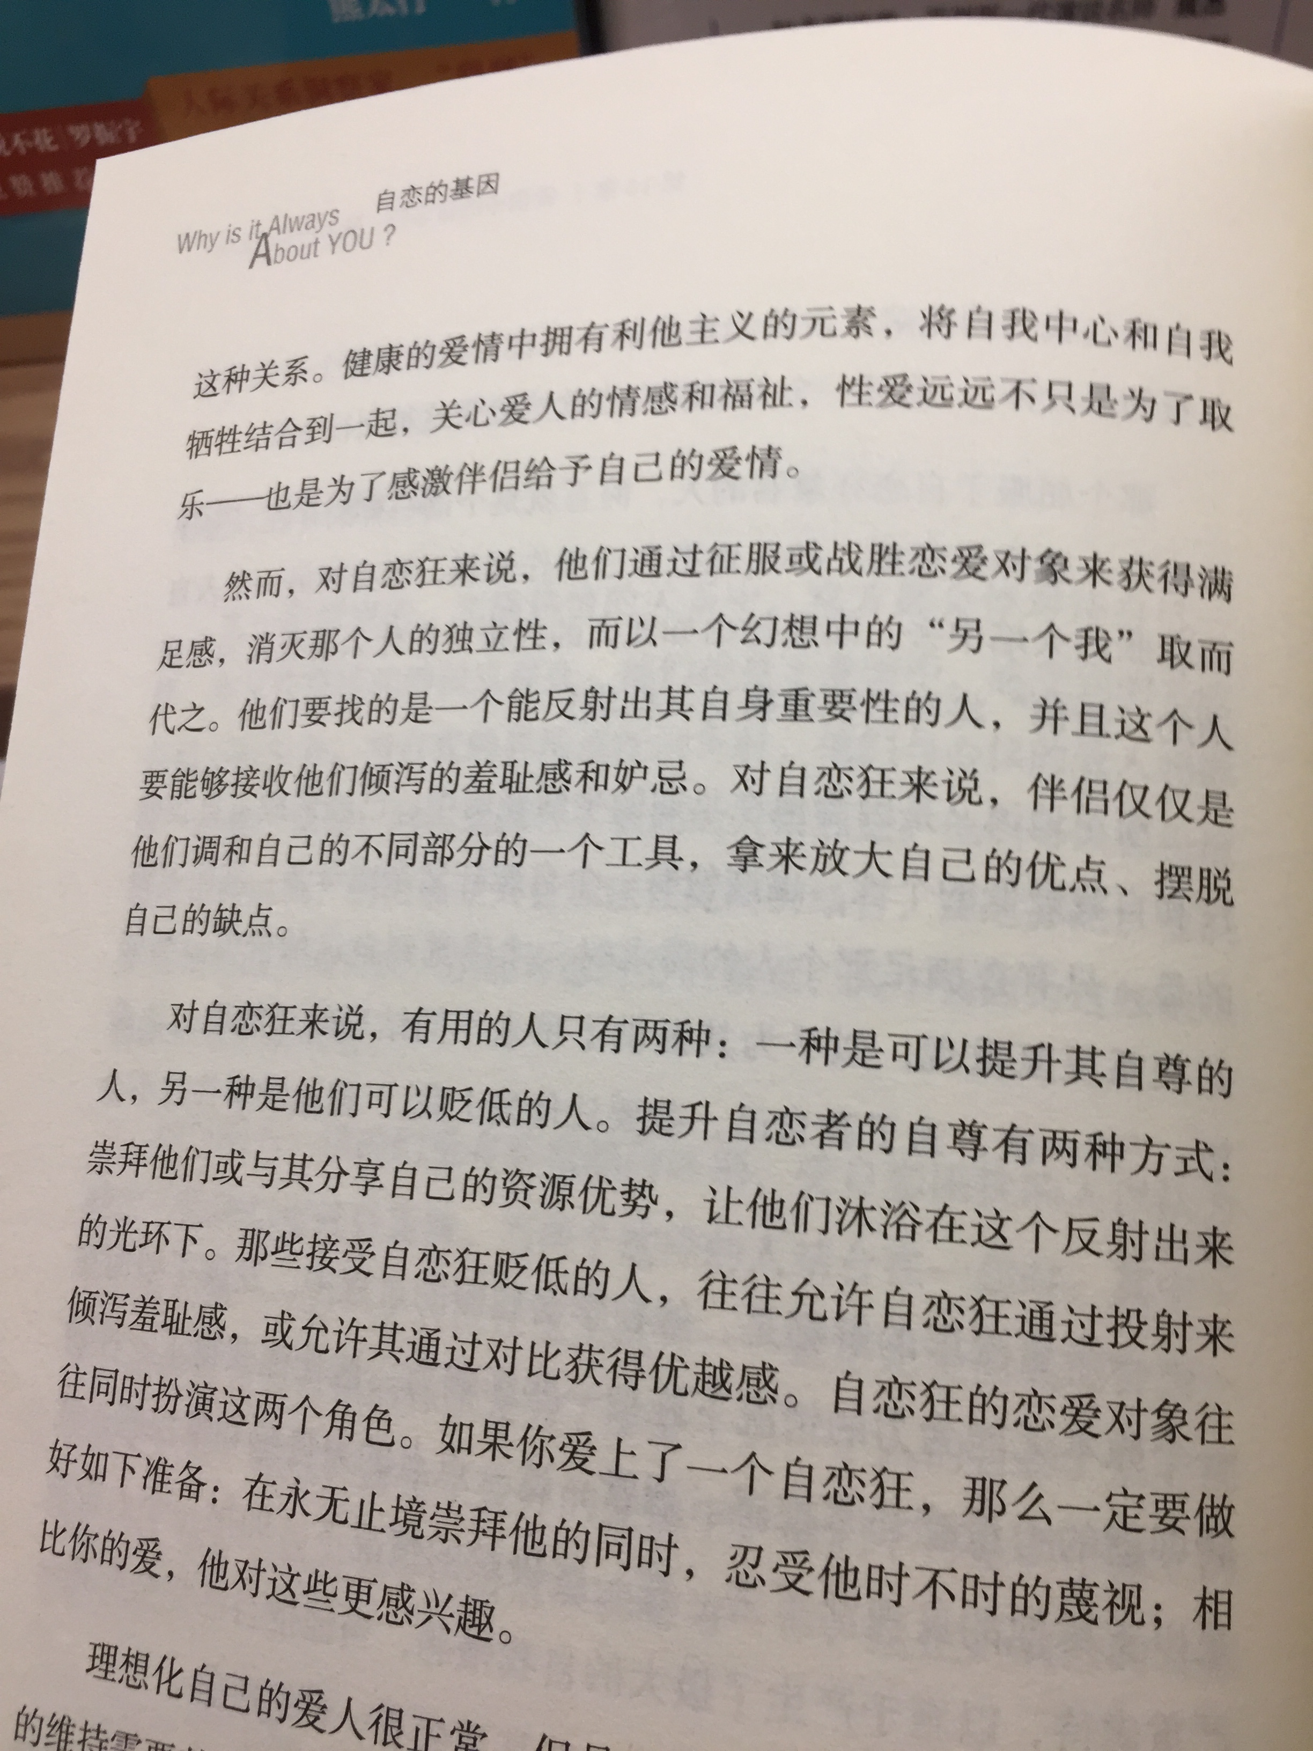

IMG_5674.JPG

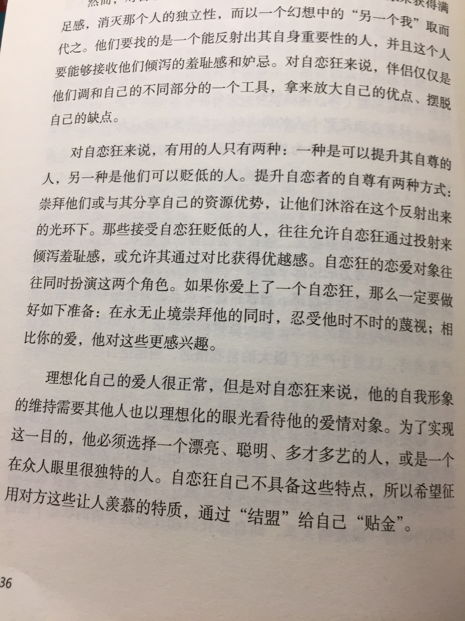

IMG_5675.JPG

    Created at: 2021-11-21

    Updated at: 2021-11-21

      Notebook: evernotes_hailiang_default_20221113

1. 亲密关系话题，https://www.psychspace.com/space/?action-tag-tagname-%C7%D7%C3%DC%B9%D8%CF%B5